1. Наименование проекта: «Цветные ладошки»
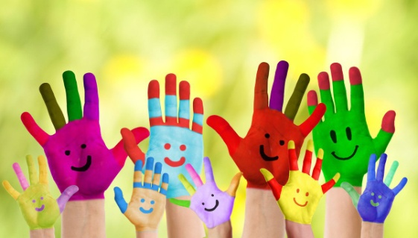
2. Срок реализации проекта: 12 месяцев
3. Организация-заявитель, предлагающая проект: государственное учреждение образования «Дзержинская детская школа искусств»
4. Цель проекта: создание среды для совместного творчества учащихся учреждения образования, детей с особенностями развития и их родителей.
5. Задачи, планируемые к выполнению в рамках реализации проекта:
5.1. Создание условий для занятий с детьми с особенностями психофизического развития через оборудование персональных мест.
5.2. Закупка оборудования (мобильные мольберты, интерактивная доска, цветной принтер, графические планшеты).
5.3. Приобретение материалов и инструментов для проведения занятий.
5.4. Популяризация идеи содействия социальной интеграции детей с особенностями развития.
6. Целевая группа: учащиеся учреждения образования в возрасте от 12-15 лет, дети с особенностями психофизического развития в возрасте 6-12 лет и их родители.
7. Краткое описание мероприятий в рамках проекта:
7.1. Закупка оборудования, материалов и инструментов
7.2. Занятия по психологии с педагогом-психологом по инклюзивному образованию для преподавателей учреждения образования.
7.3. Проведение занятий по музыке, танцу, живописи в 3 группах детей с ОПФР (количество детей в каждой группе – 3 человека).
7.4 Создание без барьерного доступа для детей с ограниченными возможностями
7.5. Организация выставки-показа работ и творческих номеров участников проекта.
8.Общий объем финансирования (в долларах США): 30 000$
Источник финансирования | Объем финансирования  (в долларах США)
Средства донора | 30 000$
Софинансирование | -
9. Место реализации проекта: Республика Беларусь, Минская область,
г. Дзержинск, ул.Ленинградская, 2
10. Контактное лицо: Костюк Ирина Владимировна, директор
ГУО «Дзержинская детская школа искусств», телефон +3751716 76128,
dzmuz@dzerzhinsk.gov.by

Будем рады сотрудничеству!

1. Project name: «Colored palms»
2. The project implementation period: 12 months
3. The applicant association proposing the project: State Educational Establishment " Dzerzhinsk Children's School of Arts"
4. The aim of the project: creation of an environment for the joint creativity of students of an educational institution, children with special needs and their parents.
5. The project has the following objectives:
5.1. Creating conditions for working with children with peculiar psychophysical development through the equipment of personal places.
5.2. Purchase of equipment (mobile easels, interactive whiteboard, color printer, graphics tablets).
5.3. Purchase of materials and tools for lessons.
5.4. Popularization of the idea of promoting the social integration of children with special development.
6. Target group: students aged 12-15 in educational establishment, children aged 6-12 with peculiar psychophysical development and their parents.
7. Brief description of project activities:
7.1. Purchase of equipment, materials and tools.
7.2. Psychology sessions with teacher-psychologist on inclusive education for teachers of educational institutions.
7.3. Music, dance and painting classes in 3 groups of children with special developmental needs (number of children per group - 3).
7.4 Creating barrier-free access for children with disabilities
7.5. Organization of an exhibition of works and creative numbers of project participants.
8. Total funding (USD): $30 000
Source of funding | Funding (USD)
Donor funds | $30 000
Co-financing | -
9. Location: Republic of Belarus, Minsk region, Dzerzhinsk, Leningradskaya st., 2
10. Contact person: Kostyuk Irina Vladimirovna, director of State Educational Establishment " Dzerzhinsk Children's School of Arts", phone number +3751716 76128, dzmuz@dzerzhinsk.gov.by

We will be glad to cooperation!

